附件一：
“聚焦东部”--江干科技经济园人才交流大会

一、主办单位：杭州市人才开发中心、江干区委组织部、
江干区委人才办、江干区人事局、江干科技经济园管委会
二、时间：2010年11月7日（周日）
三、地点：杭州江干科技经济园区（江干九堡九盛路9号）
四、参会单位及规模
西子联合控股、西子奥的斯电梯有限公司、杭州巨星科技有限公司、祐康集团有限公司、海明控股有限公司等50家知名企业联合推出1000余个工作岗位、1000余个实习岗位，招聘岗位涉及财经、计算机、信息网络、食品、营销、服装、机械、外贸、生物医药等专业。
五、江干科技经济园简介
江干科技经济园成立于2001年1月，位于江干区九堡镇，总规划面积5.05平方公里，系“浙江省（国家）大学科技园”、“杭州市留学回国人员创业园”。现园区已引进企业400多家，其中西子奥的斯电梯有限公司、杭州巨星科技有限公司、祐康食品集团有限公司、海明控投有限公司等行业龙头企业近50家，形成了机械电子、食品医药、品牌服饰三大特色支柱产业。未来，江干科技经济园区将以打造“高端制造园”、“ 研发创意园”、“ 总部经济园”等“三园”为主体的集科工贸住为一体的配套齐全的复合型城市功能科技园区。
六、交通方式
下车站点：九环路九和路口站、德胜路九环路口站、蚕桑村站、八堡站、窑厂。
公交线路：100、357、339、509、325、K69、101、B支4、205、B1（区间）、K223、K293、K320、K523。

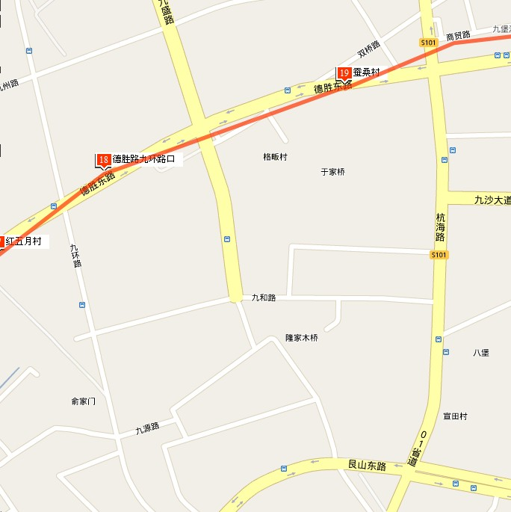
九堡镇站
八堡站
九环路九和路口

窑厂
江干科技经济园招聘会现场

